АРТИКУЛЯЦИОННАЯ ГИМНАСТИКА

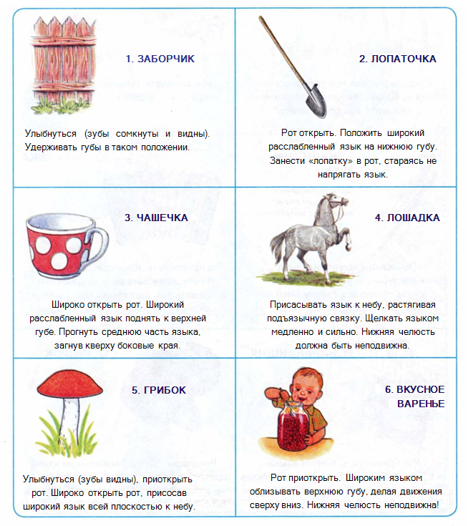
Все упражнения выполняются перед зеркалом. Упражнения 1—3, 5 предполагают удержание статической позы под счет до 5 (до 10); упражнения 4, 6—12 выполняются 10—15 раз.

